Der Helgoländer Lummenfelsen - Aufgaben

Du hast einen Text über einen Bewohner des Helgoländer Lummenfelsens erhalten. Mit Hilfe von diesem kannst Du die nachfolgenden Aufgaben bearbeiten.

Aufgaben in der Stammgruppe:

- Lies den Text in Ruhe durch. Markiere die Dir unbekannten Wörter.
- Besprich mit Deiner Gruppe die Inhalte des Textes. Klärt dabei auch die Euch unbekannten Wörter.
- Falls Wörter ungeklärt bleiben: Bitte frag die Lehrkraft, sie wird Euch helfen können.
- Füllt auf dem separaten Arbeitsblatt die Spalte zu Eurer Vogelart aus. Tragt in die einzelnen Kästchen jeweils nur Stichworte ein und macht Euch dazu in Eurem Heft weitere Notizen. Diese Notizen sind die Grundlage für die Präsentation in der Expertengruppe.

Aufgaben in der Expertengruppe:

Präsentation:
- Stellt Euch gegenseitig die Ergebnisse aus den Stammgruppen vor. Die Vorstellung erfolgt nacheinander. Wichtig: Lest euch keinesfalls (!) einfach nur die Stichworte der einzelnen Kästchen vor. Jedes Mitglied präsentiert nämlich mit Hilfe der gemachten Notizen viel mehr Informationen als in die Kästchen passen. Hört jeder Person also erstmal in aller Ruhe zu und füllt dann gemeinsam mit ihr die Tabelle aus. Klärt dabei offene Fragen.

- Vergleicht die Vogelarten miteinander. Welche Gemeinsamkeiten und welche Unterschiede stellt ihr fest?
- Beschreibt welche Bedeutung wir Menschen in Bezug auf den Schutz und die Bedrohung der Tierarten haben.

Aufgabe für die Einzelarbeit:

Du kannst zwischen den beiden folgenden Aufgaben eine auswählen:
- Schreibe einen Zeitungsartikel über den Helgoländer Lummenfelsen. Stell dabei die fünf auf diesem Felsen brütenden Vogelarten vor.
- Schreibe ein Zeitungskommentar über die Gefährdung der auf dem Lummenfelsen brütenden Vogelarten. Erkläre dabei die Ursachen für die Bedrohungen und diskutiere, was man gegen diese unternehmen kann.
Die Trottellumme – ein Bewohner des Helgoländer Lummenfelsens
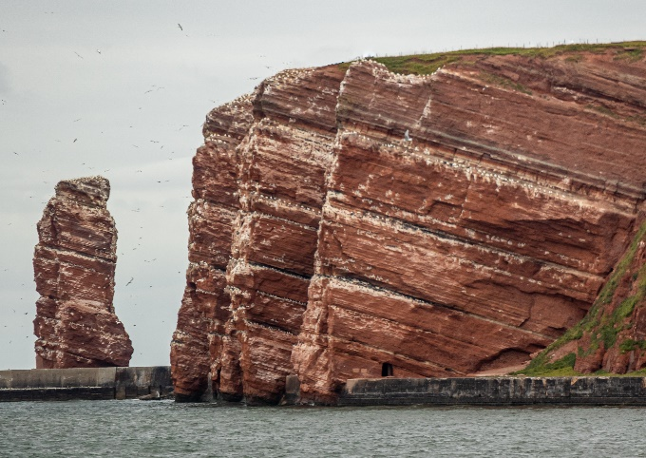
Die Insel Helgoland ist 48,5 Kilometer von der schleswig-holsteinischen Küste und 57 Kilometer von Cuxhaven in Niedersachsen entfernt. Damit ist Helgoland die Insel Deutschlands, welche den größten Abstand zum Festland aufweist. Helgoland ist eine Felseninsel und besitzt bis zu 61 Meter hohe Sandsteinklippen. Das Wahrzeichen Helgolands ist die sogenannte Lange Anna, ein 47 Meter hoher Felsen im Nordwesten der Insel. Am westlichen Felsrand befindet sich der Lummenfelsen. Dort brütet eine große Anzahl verschiedener Vögel. Das Gebiet des Lummenfelsens umfasst 1,1 Hektar und ist somit das kleinste Naturschutzgebiet in ganz Deutschland.
Abb. 1: Sicht auf die Lange Anna und den Lummenfelsen
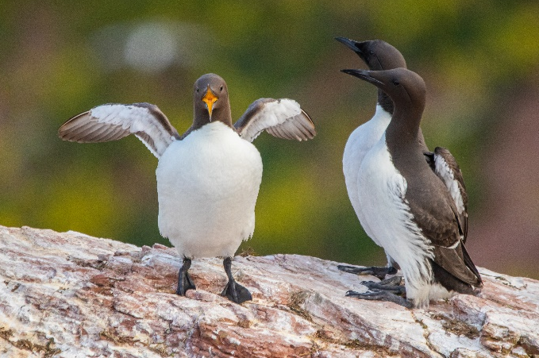
Zu den auf dem Lummenfelsen brütenden Vögeln gehören unter anderem die Trottellummen (Uria aalge). Diese Vogelart hat dem Lummenfelsen nicht nur seinen Namen gegeben, sondern ist auch diejenige, die am längsten dort brütet. Schon im neunten Jahrhundert (also zur Zeit der Wikinger!) fuhren Menschen von der Küste des heutigen Schleswig-Holsteins nach Helgoland, um dort Trottellummen zu jagen. Trottellummen haben ein charakteristisches Aussehen. Der Kopf und die Oberseite sind schwarz-bräunlich, die Unterseite ist weiß. Sie haben eine Flügelspannweite von bis zu 73 Zentimetern. Der Großteil der Trottellummen sucht im März die Brutplätze auf. Nach der Eiablage schlüpfen Mitte Mai die ersten Küken. Im Juni springen sie dann vom Felsen aus in das Meer. Dieses Naturschauspiel wird „Lummensprung“ genannt. Die Lummenküken sind sehr gut geschützt, sodass sie den Sturz in das Wasser oder auf den Felssockel unbeschadet überstehen. Nach der Brutzeit verlassen alle Trottellummen den Vogelfelsen und leben bis zum März des nächsten Jahres nur noch auf dem Meer.
Abb. 2: Trottellummen auf einem Felsen
Nachdem vor dem zweiten Weltkrieg pro Jahr bis zu 800 Trottellummen erschossen wurden, konnte sich der Bestand im Anschluss erholen. Im Jahr 1995 gab es die meisten Brutpaare. Es waren 3.000. Heute schwankt diese Zahl leicht, liegt aber etwa bei 2.500 Brutpaaren.
Trottellummen jagen kleine Fische, wie Sprotten oder Sandaale. Manchmal fressen sie auch Krebse oder Schnecken. Trottellummen können bis zu 180 Metern tief tauchen. Bei der Jagd entfernen sie sich bis zu 100 Kilometer vom Lummenfelsen. Anfang des Jahres 2019 wurden tausende tote Trottellummen an der niederländischen Küste angespült. Der Grund dafür ist unklar. Im Allgemeinen werden Trottellummen durch Plastikmüll bedroht.
Der Basstölpel – ein Bewohner des Helgoländer Lummenfelsens
Die Insel Helgoland ist 48,5 Kilometer von der schleswig-holsteinischen Küste und 57 Kilometer von Cuxhaven in Niedersachsen entfernt. Damit ist Helgoland die Insel Deutschlands, welche den größten Abstand zum Festland aufweist. Helgoland ist eine Felseninsel und besitzt bis zu 61 Meter hohe Sandsteinklippen. Das Wahrzeichen Helgolands ist die sogenannte Lange Anna, ein 47 Meter hoher Felsen im Nordwesten der Insel. Am westlichen Felsrand befindet sich der Lummenfelsen. Dort brütet eine große Anzahl verschiedener Vögel. Das Gebiet des Lummenfelsens umfasst 1,1 Hektar und ist somit das kleinste Naturschutzgebiet in ganz Deutschland.
Abb. 1: Sicht auf die Lange Anna und den Lummenfelsen
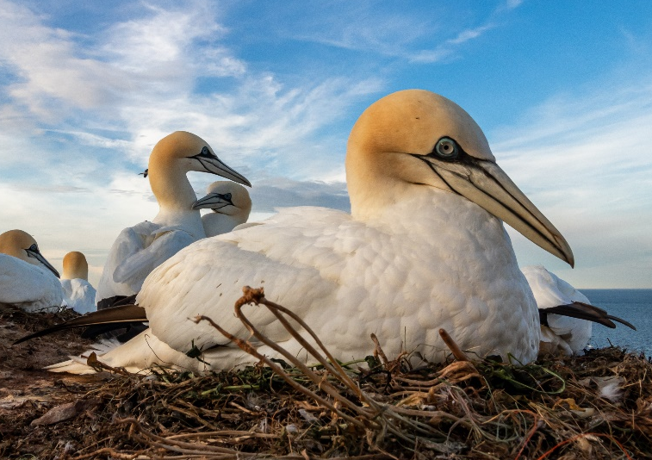
Zu den auf dem Lummenfelsen brütenden Vögeln gehören unter anderem die Basstölpel (Morus bassanus). Basstölpel brüten im Vergleich zu den anderen Vögeln erst seit relativ kurzer Zeit auf dem Lummenfelsen. Erst im Jahr 1991 gab es dort das erste Brutpaar. Im Anschluss wuchs der Bestand erst langsam, nahm dann aber schnell zu. Im Jahr 2018 gab es 1.115 Brutpaare und damit so viele wie noch nie zuvor. Wegen ihrer großen Anzahl ist ein Zugverhalten kaum noch zu erfassen. Selbst in den Wintermonaten halten sich von November bis Februar einige Basstölpel rund um Helgoland auf. Basstölpel brüten sehr nah an der Absperrung. Man kann bis auf einige Zentimeter an sie herankommen. Aber Achtung: Ihre Schnäbel sind sehr kräftig. Genau wie sie ihren Artgenossen mit diesem Schnabel drohen, machen sie dies bei Menschen auch. Basstölpel sind die größten Bewohner des Lummenfelsens. Sie können eine Flügelspannweite von bis zu 192 Zentimetern erreichen. Dementsprechend können sie sehr große Fische fressen. Sie jagen unter anderem nach Heringen, Schellfischen und Makrelen. Dabei können sie bis zu 40 Meter tief tauchen.
Abb. 2: Ein brütender Basstölpel
Wenn man auf den Vogelfelsen blickt kann man direkt erkennen, dass fast alle Nester der Basstölpel teilweise aus Plastik bestehen. Sie nutzen Reste von Netzen, Leinen, Tauen und Schnüren, die in Meer herumtreiben. Viele Basstölpel verheddern oder strangulieren sich in diesen Überresten und sterben daran.

Die Dreizehenmöwe – ein Bewohner des Helgoländer Lummenfelsens
Die Insel Helgoland ist 48,5 Kilometer von der schleswig-holsteinischen Küste und 57 Kilometer von Cuxhaven in Niedersachsen entfernt. Damit ist Helgoland die Insel Deutschlands, welche den größten Abstand zum Festland aufweist. Helgoland ist eine Felseninsel und besitzt bis zu 61 Meter hohe Sandsteinklippen. Das Wahrzeichen Helgolands ist die sogenannte Lange Anna, ein 47 Meter hoher Felsen im Nordwesten der Insel. Am westlichen Felsrand befindet sich der Lummenfelsen. Dort brütet eine große Anzahl verschiedener Vögel. Das Gebiet des Lummenfelsens umfasst 1,1 Hektar und ist somit das kleinste Naturschutzgebiet in ganz Deutschland.
Abb. 1: Sicht auf die Lange Anna und den Lummenfelsen
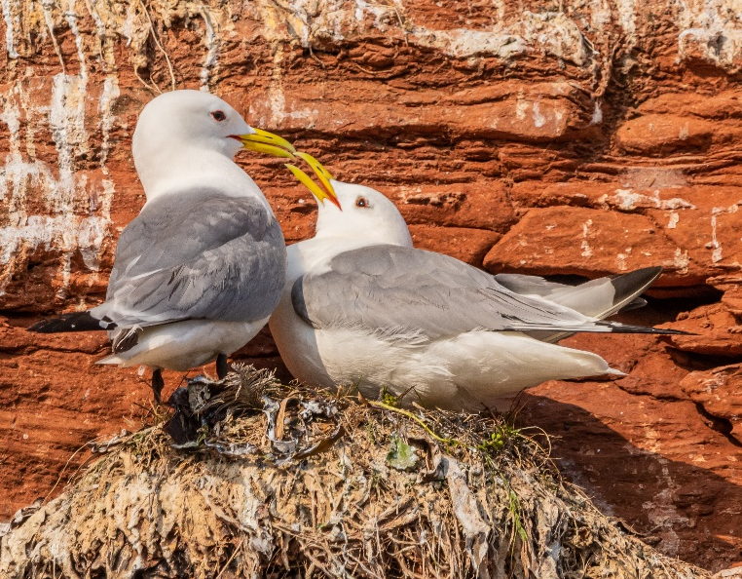
Zu den auf dem Lummenfelsen brütenden Vögeln gehören unter anderem die Dreizehenmöwen (Rissa tridactyla). Sie haben wahrscheinlich den einprägsamsten Ruf aller Vögel des Lummenfelsens. Ihr „kittiwäk“ hört man schon weit aus der Ferne. Dreizehenmöwen haben bereits Mitte des 19. Jahrhunderts auf Helgoland gebrütet. Vor dem zweiten Weltkrieg erlosch der Bestand jedoch wegen massiver Jagd. Erst ab den Siebzigerjahren wuchs er wieder an. Die bisher höchste Anzahl an Brutpaaren wurde im Jahr 2001 erreicht. Damals gab es 8.600 Brutpaare auf Helgoland. Seitdem hat die Größe der Kolonie leicht abgenommen. Aktuell gibt es jedes Jahr zwischen 6.500 und 7.500 Brutpaare. Die Dreizehenmöwen brüten nicht nur auf dem Lummenfelsen, sondern auch auf der Langen Anna. Wegen ihrer hohen Anzahl ist ein Zugverhalten kaum feststellbar. Selbst im Winter sind Dreizehenmöwen vor allem nach Stürmen rund um Helgoland zu sichten. Die meisten sind jedoch zwischen Februar und Oktober auf dem Lummenfelsen. Dreizehenmöwen sind relativ stämmig. Sie besitzen eine Flügelspannweite von bis zu 80 Zentimetern.
Abb. 2: Dreizehenmöwen auf einem Nest
Die Nahrung von Dreizehenmöwen besteht hauptsächlich aus kleineren Fischen. Sie fressen jedoch auch kleine Krebstiere, Schnecken und Würmer. Dabei tauchen sie nicht tief in das Wasser ein, sondern sitzen meistens auf der Wasseroberfläche und suchen von dort aus nach ihrer Nahrung.
Eine Gefahr für Dreizehenmöwen ist der Plastikmüll. Einige nutzen Plastikabfälle aus der Fischerei als Nistmaterial oder fressen diese direkt. So können sich die Tiere strangulieren oder verhungern.
Der Tordalk – ein Bewohner des Helgoländer Lummenfelsens
Die Insel Helgoland ist 48,5 Kilometer von der schleswig-holsteinischen Küste und 57 Kilometer von Cuxhaven in Niedersachsen entfernt. Damit ist Helgoland die Insel Deutschlands, welche den größten Abstand zum Festland aufweist. Helgoland ist eine Felseninsel und besitzt bis zu 61 Meter hohe Sandsteinklippen. Das Wahrzeichen Helgolands ist die sogenannte Lange Anna, ein 47 Meter hoher Felsen im Nordwesten der Insel. Am westlichen Felsrand befindet sich der Lummenfelsen. Dort brütet eine große Anzahl verschiedener Vögel. Das Gebiet des Lummenfelsens umfasst 1,1 Hektar und ist somit das kleinste Naturschutzgebiet in ganz Deutschland.
Abb. 1: Sicht auf die Lange Anna und den Lummenfelsen
Zu den auf dem Lummenfelsen brütenden Vögeln gehören unter anderem die Tordalke (Alca torda). Tordalke sind die seltensten Vögel, die auf dem Lummenfelsen brüten. Bereits im 19. Jahrhundert gab es einige, wenige Brutpaare. In den Vierzigerjahren konnten 18 Brutpaare entdeckt werden, im Anschluss erlosch die Kolonie jedoch vollständig. Erst im Jahr 1975 gab es wieder ein Brutpaar. Im Jahr 2007 waren es 20 Brutpaare, dies bedeutet den bisherigen Höchststand. Eine Zahl, die etwa der heutigen Anzahl entspricht. Außerhalb der Brutzeit sind Tordalke von Helgoland aus nur selten zu sehen.
Tordalke sind im Vergleich zu Trottellummen deutlich weniger gesellige Tiere. Sie haben eine Flügelspannweite von bis zu 69 Zentimetern. Sie tauchen bei ihrer Jagd bis zu 40 Meter tief im Wasser. Zu ihrer Beute gehören kleine Meeresfische und teilweise Krebstiere.
Ihr äußerliches Kennzeichen ist neben der schwarz-weißen Gefiederfärbung ihr kompakter Schnabel. Dieser schwarze Schnabel hat wiederrum weiße Zeichnungen. Dies ist ein Erkennungsmerkmal für Tordalke.
Abb. 2: Ein Tordalk am Lummenfelsen
Eine Gefahr für Tordalke ist der Plastikmüll. Einige Tordalke nutzen Plastikabfälle aus der Fischerei als Nistmaterial oder fressen diese direkt. Auf diese Weise können sich die Tiere strangulieren oder verhungern.

Der Eissturmvogel – ein Bewohner des Helgoländer Lummenfelsens
Die Insel Helgoland ist 48,5 Kilometer von der schleswig-holsteinischen Küste und 57 Kilometer von Cuxhaven in Niedersachsen entfernt. Damit ist Helgoland die Insel Deutschlands, welche den größten Abstand zum Festland aufweist. Helgoland ist eine Felseninsel und besitzt bis zu 61 Meter hohe Sandsteinklippen. Das Wahrzeichen Helgolands ist die sogenannte Lange Anna, ein 47 Meter hoher Felsen im Nordwesten der Insel. Am westlichen Felsrand befindet sich der Lummenfelsen. Dort brütet eine große Anzahl verschiedener Vögel. Das Gebiet des Lummenfelsens umfasst 1,1 Hektar und ist somit das kleinste Naturschutzgebiet in ganz Deutschland.
Abb. 1: Sicht auf die Lange Anna und den Lummenfelsen
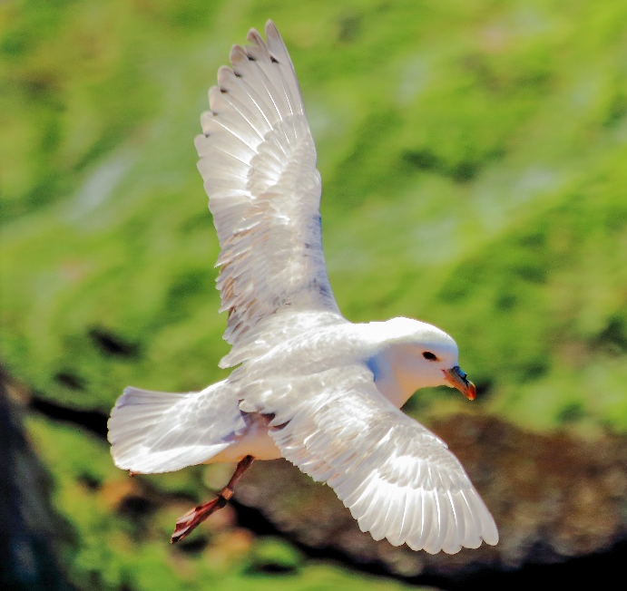
Zu den auf dem Lummenfelsen brütenden Vögeln gehören unter anderem die Eissturmvögel (Fulmarus glacialis). Im Jahr 1961 konnten die ersten Eissturmvögel von Helgoland aus gesichtet werden. Elf Jahre später gab es das erste Brutpaar. In den nachfolgenden Jahren nahm die Anzahl an Brutpaaren deutlich zu. Die meisten waren es im Jahr 2005. Damals gab es 121 Brutpaare. Seitdem ist diese Entwicklung jedoch rückläufig. So gibt es aktuell nur noch etwa 50.
Eissturmvögel haben eine Flügelspannweite von bis zu 117 Zentimetern. Sie ernähren sich vor allem von toten, auf dem Meer treibenden Fischen. Manchmal fressen sie aber auch Krebstiere. Eissturmvögel tauchen bei ihrer Jagd jedoch nicht tief in das Wasser. Sie sitzen viel mehr auf der Wasseroberfläche und jagen von dort aus.
Eissturmvögel besetzen ihre Brutplätze ab Februar durchgehend. Die Eiablage erfolgt im Mai, der Schlupf der Küken im Juli. Der Eissturmvogel hat eine besondere Strategie zur Abwehr von Nesträubern. Wenn ein anderes Tier dem Nest zu nahekommt, spuckt er mit seinem faul riechenden Magensaft. So wird das Gefieder des anderen Vogels beschädigt. Außerdem hält der Gestank mehrere Tage an.
Abb. 2: Ein Eissturmvogel im Flug
Eine Gefahr für Eissturmvögel ist der Plastikmüll. Eissturmvögel nutzen diesen nicht nur als Nistmaterial, sondern fressen ihn aktiv. 95 % aller toten Eissturmvögel haben Plastik im Magen. Durchschnittlich sind es 30 Teilchen.

Die Bewohner des Lummenfelsens – Zusammenfassung

 | 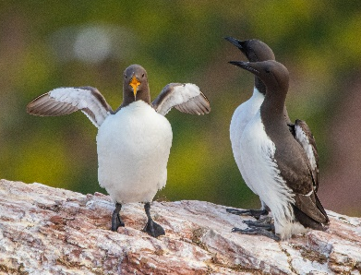 | 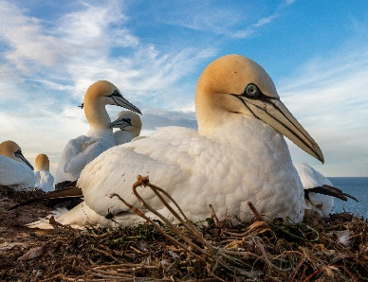 | 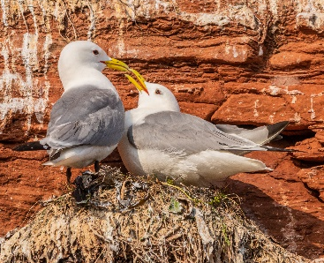 |  | 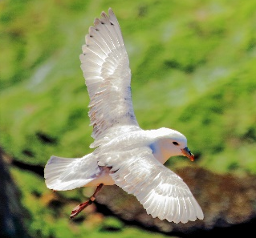
Artbezeichnung (dt.)
Artbezeichnung (lat.)
Erstes Brutpaar (BP)
BP-Entwicklung
Höchste Anzahl BP
Heutige Anzahl BP
Aussehen (Gefieder)
Flügelspannweite
Beute
Jagdstrategie
Zugverhalten
Bedrohungen
Sonstige Verhaltensweisen
Die Bewohner des Lummenfelsens – Zusammenfassung
Lösungen (in aller Kürze)
 |  | 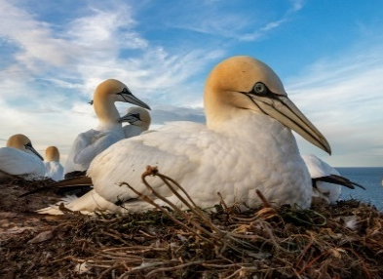 | 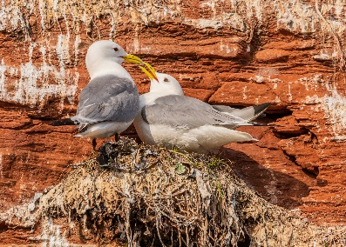 |  | 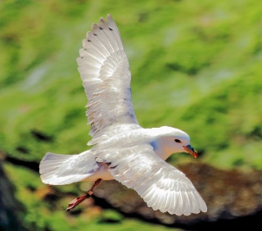
Artbezeichnung (dt.) | Trottellumme | Basstölpel | Dreizehenmöwen | Tordalk | Eissturmvogel
Artbezeichnung (lat.) | Uria aalge | Morus bassanus | Rissa tridactyla | Alca torda | Fulmarus glacialis
Erstes Brutpaar (BP) | 9. Jahrhundert | 1991 | Mitte des 19. Jahrhunderts | 19. Jahrhundert | 1972
BP-Entwicklung | Einbruch wegen Jagd vor 2. WK | erst langsam, dann schnell | Erlöschen wg. Jagd, 70er mehr | Erlöschen in 40er, ab 75 da | Zunahme bis 05, dann Ab.
Höchste Anzahl BP | 3.000 (1995) | 1.115 (2018) | 8.600 (2001) | 20 (2007) | 121 (2005)
Heutige Anzahl BP | etwa 2.500 | 1.115 | 6.500 – 7.500 | etwa 20 | 50
Flügelspannweite | bis 73 cm | bis 192 cm | bis 80 cm | bis 69 cm | bis 117 cm
Beute | kleinere Fische, teilw. Krebse, Schnecken | größere Fische, wie Heringe, Schellfische und Makrelen | kleinere Fische, Krebstiere, Schnecken, Würmer | kleinere Fische, Krebstiere | tote Fische, Krebstiere
Jagdstrategie | bis 100 km entfernt, 180 m tief tauchen | bis zu 40 Meter tief tauchend | auf der Wasseroberfläche sitzend | bis 40 Meter tief tauchend | nicht tief tauchend, auf dem Wasser sitzend
Zugverhalten | Brutplätze ab März, ab Juni offenes Meer | wegen großer Anzahl BP kaum zu erfassen; selbst im Winter da | Februar – Oktober, im Winter nach Stürmen | außerhalb der Brutzeit sehr selten | ab Februar sind Brutplätze besetzt
Bedrohungen | Plastikmüll | Plastikmüll | Plastikmüll | Plastikmüll | Plastikmüll
Sonstige Verhaltensweisen | Lummensprung im Juni: Küken springen vom Felsen in das Meer. | drohen mit ihren langen, spitzen Schnäbeln | charakteristischer „kittiwäk“-Ruf | weniger gesellig als Trottellummen | Abwehr von Nesträubern mit Hilfe von Magensaft

